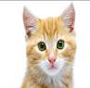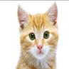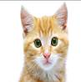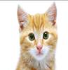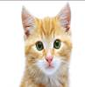

Tablolardaki hayvanların sayılarını yanlarına yazınız.

